9-MA’RUZA: To’qimachilik tola va iplarining nuqsonlari.

1. Paxta tolasining tarkibidagi nuqson va iflosliklar miqdori O’zDSt 632- 2009 standarti bo’yicha aniqlash
2. Tolali, balastli, zararli nuqsonlar, paxta tolasi nuqsonlari va iflos aralashmalarining miqdoriga ko’ra sinflanishi
3. Iplaming nuqsonini aniqlash.

Tola nuqsonlari to’qimachilik korxonalarida, paxta tozalash zavodlarida uskunalarning noto’g’ri ishlashi, ya’ni nosozligi, texnologik jarayonning buzilishi, ishchilarning befarqligi tufayli hosil bo’ladi. Tola tarkibidagi nuqson va iflosliklar miqdori qanchalik ko’p bo’lsa, yigirishdagi texnologik jarayonning ishlashini qiyinlashtiradi, iplarning chiqishini kamaytiradi va mahsulotning tannarxini oshiradi. Undan tashqari, nuqsonli iplardan olinayotgan gazlama, trikotaj va boshqa mahsulotlarning sifat ko’rsatkichiga salbiy ta’sir ko’rsatadi [1]. Shu sababli, tolalar tarkibidagi nuqson va iflosliklar miqdori e’tibor bilan o’rganiladi (2.13-rasm).

Paxta tolasining tarkibidagi nuqson va iflosliklar miqdori O’zDSt 632-2009 standarti bo’yicha aniqlanadi.

Paxta tolasining tarkibidagi nuqson va iflosliklar miqdori uch guruhga bo’linadi: tolali, ballastli va zararli.

1. Tolali nuqsonlar: chigal tola-turli massa va shakldagi zich o’ralishgan, chigallangan tola tutami bo’lib, u qo’lda tortganda ajralmaydi; *murakkab chigal tola* - ikkitadan kam bo’lmagan bir necha chigal tolalardan tashkil topgan guruh; pishmagan tolalar dastasi -o’zaro yopishib qolgan pishmagan tolalar to’plami;
2. Zararli nuqsonlar: tugunchalar- massasi 0,5 mg atrofidagi uchlari turli tomonga ketgan kichik tugun shaklidagi chigallashgan tolalar; po’stloqli tola- o’lchamlari 2 mm2 dan kam bo’lmagan sirtida tolalar qolgan chigit;
3. Ballastli nuqsonlar: pishmagan va maydalangan chigit- och jigarrang sariq, hatto, oq rangdagi qobiqli pishib etilmagan va chigit qobig’ining tolali yirik bo’laklari [1].

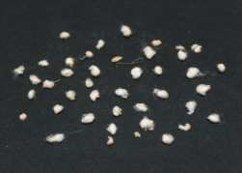 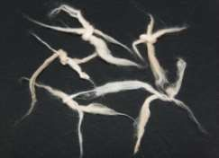

Tugunchalar Kombinatsiyali tugunchalar

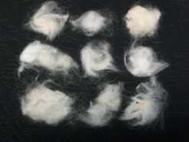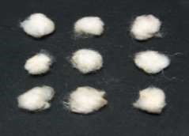

Pishmagan tola Pishmagan urug’

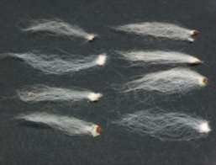 

Tolali chigit qobig’i Mayda va yirik nuqsonlar

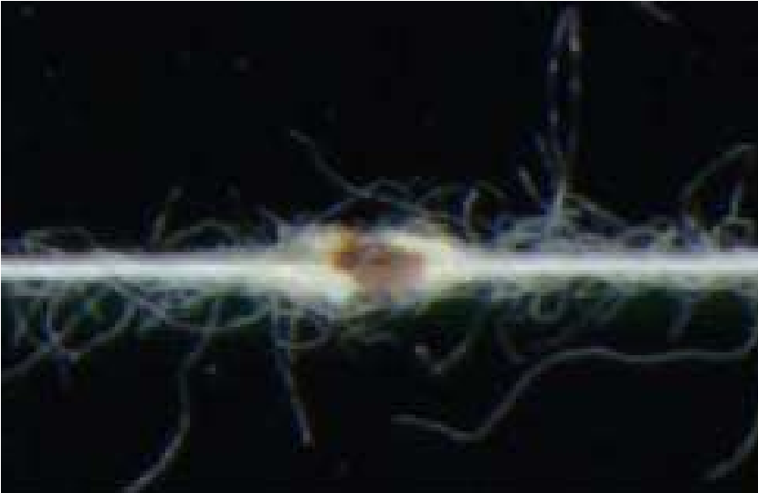

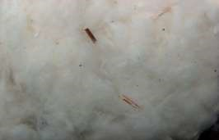

Xas-cho’plar Zararli nuqson

2.13-rasm. Paxta tolasida uchrovchi nuqson va iflosliklar.

Paxta tolasining tarkibidagi nuqson va iflosliklar miqdorini aniqlash uchun birlashtirilgan namuna tanlash O’zDSt 632-2009 va O’zDSt 614-2009 standartlariga asosan bajariladi. Namunalarni sinashdan oldin ular 4 soat davomida GOST 10681-75 standartiga muvofiq sun’iy iqlim sharoitida yoki namuna massasining o’zgarishi 2 soat davomida 0,25 % dan oshmagan hollarda undan kam vaqt davomida ushlab turiladi.

Paxta tolasi nuqsonlari va iflos aralashmalarining miqdoriga ko’ra o’zining har bir naviga qarab, 2.11-jadvalda ko’rsatilgan talablarga muvofiq oliy, yaxshi, o’rta, oddiy, iflos sinflarga bo’linadi (2.14-rasm).

Paxta tolasining tarkibidagi nuqson va iflos aralashmalar miqdorining sinflanishi

|  |  |  |  |  |  |
| --- | --- | --- | --- | --- | --- |
| Sanoat Navi | Paxta tolasining sinflari bo’yicha nuqson va iflos aralashmalarning massaviy ulush me’yorlari,% da, ko’pi bilan | | | | |
| Oliy | Yaxshi | O’rta | Oddiy | Iflos |
| I | 2,0 | 2,5 | 3,0 | 4,0 | 5,5 |
| II | 2,5 | 3,5 | 4,5 | 5,5 | 7,0 |
| III |  | 4,0 | 5,5 | 7,5 | 10,0 |
| IV |  | 5,0 | 8,5 | 10,5 | 14,0 |
| V |  |  | 10,5 | 12,5 | 16,0 |

Paxta tolasining tarkibidagi nuqson va iflosliklar miqdori qo’l va AX-M paxta analizatori yordamida aniqlanadi.

AX-M paxta analizatorida paxta tolasining tarkibidagi nuqson va iflosliklar miqdorini aniqlash uchunolingan namuna paxta analizatorining qabul qilish stolchasiga bir tekis kilib yoyiladi va analizator ishga tushiriladi. Namunaning hammasi o’tkazilgandan keyin, analizator to’xtatiladi.



Oliy Yaxshi O’rta Oddiy Iflos I-NAV

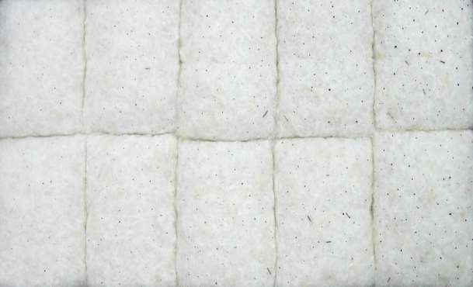

Oliy Yaxshi O’rta Oddiy Iflos

II-NAV

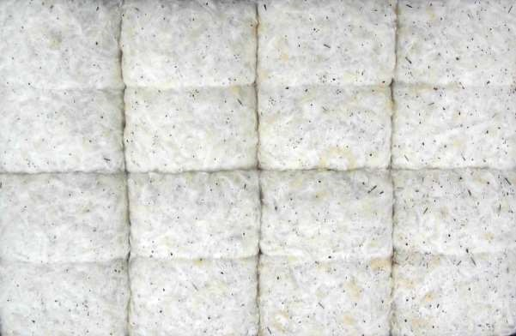

Yaxshi O’rta Oddiy Iflos

III-NAV

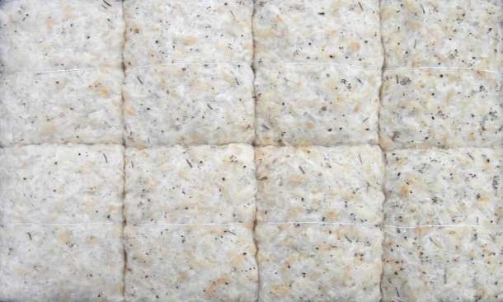

Yaxshi O’rta Oddiy Iflos

IV-NAV

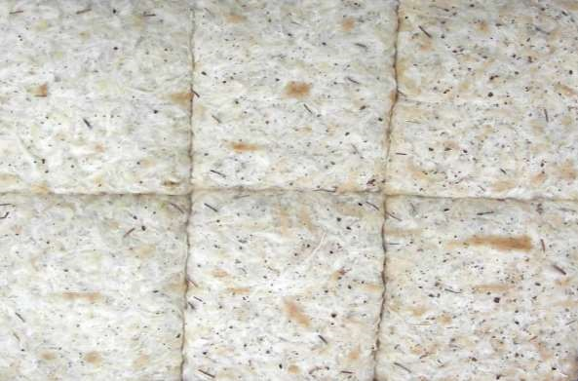

O’rta Oddiy Iflos

V-NAV

2.14-rasm. Paxta tolasining ifloslik miqdori va tashqi ko’rinishi bo’yicha etalon ko’rinishlari.

Paxta analizatorining chang kamerasidan hamda, havo filtridan nuqsonlar va iflos aralashmalar miqdori olinadi va ularning umumiy massasini aniqlash uchun birgalikda tortiladi [3].

Nuqson va iflos aralashmalarning har bir turini (Xi) %larda quyidagi formula yordamida hisoblanadi.

bu еrda mi-namunani ajratish natijasida yig’ilgan nuqson va iflos aralashmalar turining massasi,g; mn- sinash uchun olingan namunaning 50 g yoki 10 g ga teng bo’lgan massasi; Ki-ikkinchi va uchunchi ajratishda namunaning massasining kamayishini hisobga oluvchi koeffitsient (bu koeffitsientning sinash uchun olingan namunaning massasi va ajratish bosqichiga bog’liq kattaliklari 2.12-jadvalda keltirilgan.

2.12-jadval Ajratish usuliga bog’liq namunalar massasi

|  |  |  |
| --- | --- | --- |
| Namunani ajratish bosqichi | Sinash uchun olingan namunaning g,lardagi massasida namuna massasining kamayish koeffitsienta K; | |
| 50 | 10 |
| Birinchi  Ikkinchi  Uchinchi | 1  20  100 | 1  10  20 |

Paxta tolasi namunasidagi nuqson va iflos aralashmalarning yakuniy massaviy ulushi (P) hamma Xi qiymatlarni jamlab %larda quyidagi formula yordamida hisoblanadi:



Hisoblar ikkinchi o’nlik belgisigacha aniqlikda amalga oshiriladi va birinchi o’nlik belgisigacha yaxlitlanadi.

Zig’ir tolasi tarkibida tugunaklar, shishlar, cho’p qismlari, yigirib bo’lmaydigan qism kabi nuqsonlar mavjud.Jun tolalari tarkibida qazg’oq, o’simlik, yovvoyi xashak qismlari kabi nuqsonlar uchraydi. Ipakning nuqsonlariga yo’g’onlashgan, katta bo’lmagan tugunaklar, to’zigan qismlar, g’adir-budur buralgan joylar kiradi. Xom ipakning mos kelmasligi (kalavalar holati)-seriplan deb ataladigan dastgoo’da maxsus qora panelga (doskaga) o’ralgan xom ipakning tashqi ko’rinishi sinchiklab tekshirilib etalon rasmlari bilan taqqoslanib ball bilan baholanadi. Shu usulda xom ipakning mayda nuqsonlari bo’yicha tozaligi-ipdagi kichik qalinlashuv (yo’g’onlashish), katta bo’lmagan tugunaklar va boshqa nuqsonlar soni aniqlanadi.

Katta nuqsonlar bo’yicha tozaligi-g’adir-budur, buralgan, tugunsimon va to’zigan qismlar soni bilan ifodalanadi.

Kimyoviy tolalarning nuqsonlariga dag’al, uzun, qirqilmagan yoki shoxsimon kimyoviy tolalar, tuk, yopishgan va turli rangli tolalar kiradi. Dag’al kimyoviy tola-me’yoriyga nisbatan 3 marotaba ko’p bo’lgan chiziqiy zichlikli (chiziqiy zichligi 0,33 teks va undan yuqori bo’lgan tola uchun) va me’yoriyga nisbatan 5 marotaba ko’p bo’lgan chiziqiy zichlikli tola (chiziqiy zichligi 0,33 teksdan kam bo’lgan tola uchun). Qirqilmagan kimyoviy tolame’yoriydan 100 va undan ortiq %li uzun tola. Tuk uzunligi 10 mm dan ko’p bo’lmagan, tola ko’rinishidagi nuqson. *Yopishgan kimyoviy tola* - besh va undan ko’p tolalarning uzunligi yoki ayrim qismlarida bir-biri bilan yopishishi, uzilishsiz, ajralmaydigan nuqson. *Shoxsimon kimyoviy tola* - shishasimon ko’rinishdagi nuqson. Turli rangli - rangi bo’yicha turli tuslanishlardagi tola.

Kimyoviy tolalarning nuqsonlarini aniqlash uchun namunalar to’g’ri tanlanishi lozim. Namuna tanlash ishlari GOST 10213.5-83 standarta bo’yicha amalga oshiriladi.

Turli rangli nuqsondan tashqari hamma nuqsonlar qo’l yordamida taxtachaga ajratilib chiqiladi. Har bir olingan nuqson turiga qarab, byukslarga solib chiqiladi va analitik yoki torsion tarozilarda massasi aniqlanadi.

Nuqsonlar miqdori, %da, quyidagi formula bo’yicha hisoblanadi: *m*1



bu еrda: m-namuna massasi, g; m1-bir turdagi namuna massasi, g.

Turli rangli nuqson belgilangan tartibda har tola taramiga solishtirilib chiqiladi.

Yigirish ishlab chiqarishda mahsulotlarning nuqsonlarini nazorat qilish, hamda sinash va ularning hosil bo’lish sabablarini aniqlash eng muhim vazifa hisoblanadi. Iplarning nuqsonlari ishlab chiqarish jarayonidagi texnik-iqtisodiy ko’rsatkichlarga va yigirish, to’quvchilik mahsulotlarining fizik-mexanik xossalariga katta ta’sir etadi.

Yigirilgan iplarda nuqsonlar hosil bo’lishiga asosiy sabab, past sifatli va iflos xom ashyodan foydalanish, mexanizmlarning nosozligi va mashinalarning yaxshi tutilmaganligidir.

Yigirilgan ip va kompleks iplarda quyidagi nuqsonlar uchraydi:

*Ifloslangan ip*- yaxshi tozalanmagan xom ashyodan tayyorlangan ip. Iflos paxta ipida odatda chigit po’stloqlari, g’o’za barglari va ko’sak parchalari bo’ladi. Jun ipga turli chiqindilar, zig’ir ipga yog’och qismlari yopishgan bo’lishi mumkin.

Moy tekkan va kirlangan iplar-iplarga surkov moylari va turli iflosliklar tegishidan hosil bo’ladi. Yigirilgan ip va gazlamalar qaynatilganda iflosliklar, odatda, ketadi, moy tekkan joylari esa dog’ligicha qoladi.

Davriy (ketma-ketlik bilan keladigan) yo’g’on joylari bor ip- bunday nuqson pilta va pilikni notekis cho’zish natijasida paydo bo’ladi.

Ayrim joylarida yo’g’onlashgan qismlari bor bo’lgan yigirilgan iptolalar yaxshi pishitilmaganligidan kelib chiqadi.

Chiziqiy zichligi bo’yicha notekis ko’rinishli yigirilgan iplar-bir yoki bir qancha turli iplarning yo’g’onligi har xil bo’ladi.

Do’mboqlar (shishki)- iplarga momiqning o’ralib qolishi natijasida paydo bo’ladigan kalta-kalta yo’g’onliklar.

Yo’g’onlashgan iplar - pilik uzilishi natijasida, uning uchi boshqa pilikka o’ralashib qolishi natijasida paydo bo’ladi.

Xom ipaklarda uchraydigan asosiy nuqsonlar turlicha bo’lib, ularga: qisqa-qisqa yo’g’onlashgan joylar, uzunroq zich joylashgan qismlar, ip sirtiga chiqib turadigan va ko’chgan ipak uchlari, pilla iplari turlicha taranglashganda bir yoki bir necha ipning o’rtadagi iplarga spiralsimon ko’rinishda o’ralib qolishi.

Sun’iy iplarda esa quyidagi nuqsonlar uchraydi: viskoza iplarining notekis tovlanishi yoki unchalik tovlanmasligi (iplarni ortiqcha ravishda kislotali cho’ktirish vannalarida shakllanganda paydo bo’ladi), iplarning turlicha tuslanishi (yigiruv eritmasi bir jinsli bo’lmaganda va kirlanganda paydo bo’ladi), iplarning tukdorligi-uzilgan va ip sirtiga chiqib qolgan tanho iplarning uchlari (yigiruv eritmasi havo pufakchalaridan yaxshi tozalanmaganda va eritma unchalik qovushqoq bo’lmaganda paydo bo’ladi), buramdorlik- kalta qismda iplarning to’lqinsimon buramdorligi [3].

Paxta iplarining tashqi ko’rinishi GOST 15818-80 standarti bo’yicha aniqlanadi; kalta kesimli notekislik, tugunchalar (ingichkalashish, yo’g’onlashish); ko’z bilan ko’rinadigan, chigit qismlari, barg, po’stloqli tola, ko’sak parchalari, turli tashki nuqsonlar va hakoza. Ular A, B, V sinflarga ajratiladi (20-jadval).

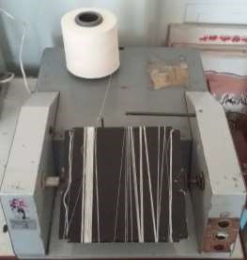

2.15-rasm. Ipning tozalagini aniqlovchi MOK priborining tasviri.

Yigirilgan iplarning sinfini aniqlash uchun kamida 10 ta naychali ip tanlanadi.

Har bir mahsulot birligi ekranli o’rash asbobiga 1,5 mm oralig’i bilan qora taxtachaga 100 m uzunlikkacha o’raladi va har bir tomoni uchun ipning sinfi etalon ko’rsatkichlariga solishtirish yo’li bilan aniqlanadi.

Yigirilgan iplarni taxtachaga o’rash ishlari bir tekisda olib boriladi. Yigirilgan iplardagi nuqsonlarni osongina hisoblash uchun o’ralgan ipga qora kartondan qilingan andaza joylashtiriladi. Bu andaza 10 ta to’rtburchaklarga bo’lingan bo’ladi. Har bir to’rtburchakning balandligi 20 mm, eni esa o’ralgan 25 ta ipni ko’rish uchun mo’ljallangan bo’ladi, 1 tomonda 5 m va 2-tomonda 5 m uzunlikdagi ipning nuqsonlarining yig’indisi hisoblanib 2.13-jadvalga solishtirilib ipning sinfi aniqlanadi

|  |  |  |  |  |  |
| --- | --- | --- | --- | --- | --- |
| Tozalik sinfi | Yigirilganipning tozaligini aniqlash uchun 1 g ipidagi ruxsat etilgan eng yuqori nuqsonlar miqdori | | | | |
| o’rta tolali paxtadan olingan kardali ip | | | hamma chiziqiy zichlikdan qayta taralgan iplar | |
| Yigirilgan ipning chiziqiy zichligi | | | O’rta tolali paxtadan | Ingichka tolali paxtadan |
| 30 dan kam | 30 dan 50 gacha | 50 dan yuqori |
| A | 20 | 30 | 40 | 30 | 100 |
| B | 80 | 120 | 140 | 120 | 200 |
| V | 120 | 200 | 220 | 200 | - |

Ip o’ralgan taxtachaning ustiga kartondan qilingan andaza joylashtiriladi. Bu andaza 10 to’rtburchakli teshikchalar mavjud. To’rtburchak ichidagi iplarning uzunligi 5 m ga teng. Taxtachaning ikki tomonidan to’rtburchaklar ichidagi iplarning ustidagi nuqsonlar hisoblanadi. Olingan natija bo’yicha 1 g ipga to’g’ri kelgan nuqsonlar soni quyidagi formula bilan aniqlanadi.



bu еrda: T-ipning chiziqiy zichligi, teks; n-10 m ipdagi nuqsonlar

soni; L=10 m.

Keyingi vaqtlarda, yigirish sanoatida mahsulotlarning nuqsonlarini nazorat qiluvchi bir qancha uslub va uskuna loyihalari yaratildi. Hozirgi vaqtda bu maqsadlar uchun vizual, gravimetrik, mexanik, sig’imli, fotoelektrik va boshqa turdagi o’lchash uslublari keng qo’llanilmokda.

Yigirilgan iplarning nuqsonlarini aniqlash uchun "Selveger" (Shveysariya) firmasi usuli va asboblari yuqori o’rinlardan birini egallaydi. Yigirish jarayonidagi yigirilgan iplarning nuqsonlarini aniqlash uchun eng ko’p tarqalgan uskunalardan biri "Uster- Tester"dir.

Uskunada quyidagi xususiyatlar olinadi: 1 km yigirilgan ipda ko’p uchraydigan nuqsonlar-ingichkalashgan (-20, -40, -50, -80 %); qalinlashgan (+35, +50, +70, +100 %), tugunchalar (+140, +200, +280, +400 %).

Uskuna yuqori unumdorlikka ega bo’lib, texnologik jarayondagi uskunalarning holatini diagnostika qiladi.

Iplarning tozaligini aniqlaydigan yana bir asbob AOPN-5 fotoelementli uslub asosida yaratilgan asbobdir.

Fotoelement uslubida turli tipdagi fotoelement (vaakumli, fototriod, foto kuchaytirgich va boshqalar) va yorug’lik manbasi orasidan o’tishiga asoslanib nuqsonlari aniqlanadi. Masalan, asbobda nuqsonlar quyidagiga bo’linadi: katta yo’g’onlashish, 1,5 diametrli iplar, yo’g’onlashish, 1,5 diametrdan katta va 10 smdan yuqori uzunlikdagi iplar; o’ta yo’g’onlashish, 2 diametrdan katta iplar: ingichkalashish 0,6 diametrdan kichik ip va 10 sm dan yuqori uzunlikdagi 0,6 diametrdan kichik iplar.

Undan tashqari, iplarning tozaligini aniqlash va nazorat qilish uchun sig’imli datchikli asboblar ham ishlatiladi. Sinov iplari plastinali kondensator orasidan o’tkaziladi, natijada uning qarshiligi o’zgaradi. Kondensatornint qarshiligi uning sig’imiga teskari mutanosibdir va qancha ipning massasi katta bo’lsa, u shuncha kichik bo’ladi.

Xalqaro sgandartlar bilan paxta tolasining sifati O’zDSt 604-2011 standartiga asosan ikkita usul bilan, ya’ni klassyor va HVI tizimida o’lchash usuli bilan baholanadi.

**Klassyor usuli bilan paxta tolasining sifatini aniqlash.**

Xalqaro standart bo’yicha klassyor usulida paxta tolasining sifati quyidagi asosiy ko’rsatkichlar bilan aniqlanadi: tolaning rangi, ifloslanganligi va jinlash sifati, shtapel uzunligi (Staple Length) 1/32 dyuymda va mikroneyr ko’rsatkichi. O’rta tolali paxtaning rangi odatda oq bo’lishi kerak. Lekin, tola tarkibidagi iflosliklar sarg’ishlik rang beradi. Tolalar sarg’ishlikka to’yinganligi bo’yicha ayrim guruhlarga bo’linadi: kuchsiz dog’li - Light Spotted, dog’li -Spotted, sarg’ish - Tinged, sariq - Yellow Stained. Rang bo’yicha har bir guruh ichidagi navlar ifloslikning o’sishi va ob-havoning noqulay kelishi natijasida xiralanish darajasi bilan farqlanadi. Tolaning xiralanish darajasi yorug’likni qaytarish ko’rsatkichi bilan aniqlanadi.

Paxta tolasining navi va jinlash sifati maxsus qutichalarga solingan standart namunalar bo’yicha aniqlanadi. Bu standartli namunalar AQSh ning universal standarti deb ataladi va ular bir vaqtda Xalqaro standart bo’lib hisoblanadi. HVI o’lchov tizimlarini ishlatishda paxta tolasining navi maxsus rang diagrammasi bo’yicha aks etish koeffitsienti (Rd) va sarg’ishlik darajasi (+b) bilan aniqlanadi. Masalan, paxta tolasining Oq (White) navidan olingan namunaning sifati еttita standart qutichasiga solingan tola namunasi bilan taqqoslab aniqlanadi. Bu standart namunalar AQShda ekiladigan "Upland" seleksiya turining tolasini mingtaga yaqin tajriba qilish bilan yaratilgan. Standartli namunasi yo’q tolalarning navi shu tayyorlangan standartlarga asoslanib aniqlanadi. Agar paxta tolasining iflosligi 7 koddan ko’p bo’lsa 8 kod ishlatiladi.

**Klassyor usuli bilan paxta tolasining uzunligini aniqlash.** Olingan namunani (6-10 g) ikki qo’l bilan ushlab katta va ko’rsatkich barmoqlar orasiga 1-1,5 sm oraliq bilan joylashtiriladi. Ikki qo’lda qisilib turgan tolalarni asta-sekinlik bilan bir-biridan ajratiladi, ularni uzishga yo’l qo’yilmaydi. O’ng qo’ldagi tutam tolalar tashlab yuboriladi, chap qo’ldagi qisilib turgan tolalardan bo’sh tolalarni o’ng qo’l bilan olib tashlanadi va qisilib turgan tolalar siqimchasini (borodka) uzunligi bo’yicha tekislab qo’yiladi. Uchi tekislangan tolalardan o’ng qo’l bilan 2-3 mm ga chiqib turgan tutam tolalar sug’urib olinadi. Shtapel hosil qilish uchun 3-4 tutam tolalarni bir-birining ustiga qo’yib bir uchi bitta to’g’ri chiziq bo’yicha joylashtiriladi. Chap qo’ldagi qolgan tolalar tashlab yuboriladi. Shtapelni o’ng qo’lga olib, chap qo’l bilan tekislanadi. Keyin, o’ng qo’ldan chap qo’lga qaytadan joylashtiriladi. Shu bilan tolalarning uchi tekislanadi. Tayyorlangan shtapelni klassyor tomondan standart namunalardan tayyorlangan shtapel bilan solishtirib, tolaning uzunligi yoki ko’z bilan qiyoslab shtapelning uzunligi aniqlanadi. Klassyor usuli bilan tolaning uzunligini aniqlaganda ikkita shtapel tayyorlanadi va uzunligi o’lchanadi. Agar natija me’yordan farq etsa, uchinchi shtapel tayyorlanib, olingan uchta shtapelning uzunligi bo’yicha o’rta arifmetik qiymat bo’yicha xulosa qilinadi.

Klassyor usuli bilan aniqlangan uzunlik belgilangan jadvalda berilgan ko’rsatkichlar bilan taqqoslanadi. Jadvalda ko’rsatilgan uzunlik 13/16 dyuymdan 1-3/4 dyuymgacha 1/32 dyuym interval bilan uzunlik guruhlariga ajratiladi. Har bir uzunlik guruhi kasr bilan 1/32; 2/32; 3/32 va hakoza yoki shu kasrlar yig’indisini ko’rsatadigan kod bilan ifodalanadi. Masalan, 1 dyuymdagi shtapel uzunligi 32 kod bilan belgilangan, 1-1/32 dyuymdagi shtapel uzunligi 33 kod bilan belgilanadi, 1-2/32 shtapel uzunlik 34 kod bilan aniqlanadi.

HV1 900 SA tizimi ikki blokdan iborat: katta blok uzunlik/mustahkamlik moduli; kichik blok - rangi/iflosligi va mikroneyr moduli. Tizimga harfli-raqamli klaviatura, monitor va torozi kiradi. Monitorda o’lchash natijalari ko’rsatiladi. O’lchash tamom bo’lishi bilan natijalar printerga yoki tashqi kompyuterga beriladi. Tizim quyidagi o’lchash modullaridan iborat: uzunlik/mustahkamlik moduli; mikroneyr moduli; rangi/iflosligi moduli. Paxta tolasining ayrim ko’rsatkichlarini agarda zaruriyat bo’lsa, har bir modulni alohida ishlatib natijalarni olish mumkin yoki umumiy tizimni ishlatib quyidagi ko’rsatkichlar olinadi: paxta tolasining navi va sinfi, yorug’likni qaytarish koeffitsienti (Rd), % va sarg’ishlik diagrammasi (+b), mikroneyr ko’rsatkichi, shtapel uzunligi, uzunlik bo’yicha bir tekisligi, nisbiy uzilish kuchi, uzilishdagi uzayish.

O’zDst 604-2011standartiga asosan paxta tolasining sifat ko’rsatkichlarini aniqlash quyidagi o’lchash vositalari va qo’shimcha uskunalar ishlatiladi: paxta tolasining standart namunalari to’plami, rangi bo’yicha sopolli namunalar to’plami, uzunlikni o’lchash uchun metall andaza, ifloslanganlik ko’rsatkichi bo’yicha kalibrlash uchun plastinka, paxta tolasining namlik indikatori, paxta tolasi namunalarining namligini tezda me’yoriga etkazuvchi uskunalar. Paxta tolasining to’liq sifatini aniqlash yuqori unimdorlik bilan USTER HVI 900 SA tizimi ishlatiladi.

HVI tizimi standart iqlim sharoitida bo’lishi kerak: havo harorati (21±1)°S, nisbiy namlik (65±2) %-0,1°S shkalali Assman psixrometri nazorati bo’yicha, yoki uning aniqligiga ekvivalent bo’lgan havo harorati va namligini o’lchovchi asboblar bo’yicha. O’lchash uchun O’zDSt 614-2009 standartiga binoan tanlab olingan namunalar 6,75 %dan 8,25 %gacha namlikning massaviy nisbatigacha ega bo’lishi kerak. HVI tizimi bo’yicha namunalarni talabdagi namlik darajasiga еtkazib, o’lchashdan avval ularni shu maqsadda qo’llaniladigan, namlikni me’yoriga еtkazuvchi tezkor uskunada, yoki belgilangan standart iqlim sharoitlarida 24 soat mobaynida saqlash kerak. Paxta tolasini sifatini aniqlashdan avval, HVI 900 SA tizimi ishlatish ko’rsatmasiga binoan, standart namunalar va andazalar bilan kalibrlanishi kerak. Kalibrlash degani asboblarning o’lchash aniqligini boshqa asbob, vositalar bilan tekshirib to’g’rilash demakdir. Kalibrlashni bir kunda ikki marotaba: ish boshlanishigacha va har 4-5 soat ishlagandan keyin o’tkazish tavsiya qilinadi. Atrofdagi havoning parametrlari tola xususiyatlariga ta’sir qiladi, shuning uchun kalibrovka qilinadigan standart tolalar ham standart sharoitda saqlanish kerak.

HVI 900 SA tizimini mikroneyr, yuqori o’rtacha uzunlik, uzunlikning bir xillik koeffitsienti, pishiqlik (nisbiy uzilish kuchi) ko’rsatkichlari bo’yicha kalibrlash paxta tolasining standart namunalari yordamida o’lchov mezonining boshlanish va oxirgi ikki nuqtalari bo’yicha amalga oshiriladi. HVI 900 SA tizimini tola rangi ko’rsatkichi bo’yicha kalibrlash nur kaytarish koeffitsienti (Rd) va sarg’ishlik darajasi (+b) qiymatlarini sopolli namunalar rangiga solishtirgan holda bajariladi. HVI 900 SA tizimini ifloslanganlik ko’rsatkichi bo’yicha kalibrlash iflos aralashmalarga o’xshatib qo’yilgan nuqtalari bor plastinaga qarab amalga oshiriladi. Paxta tolasi yuzasida tabiiy iflos zarrachalar bo’lgan andazani qo’llash ruxsat etiladi.

**O’lchashlarni bajarish. O’lchash jarayonida namunalarnnng harakat sxemasi.** Paxta tolasi namunalari tagliklarga solingan holda namlikni tezkor me’yoriga etkazuvchi uskunaga, standart iqlim sharoitida, uskuna ko’rsatmasida belgilangan muddatga qo’yiladi. Agar namlikni me’yoriga еtkazuvchi tezkor uskuna qo’llanilmasa, namunalar o’lchovlarni o’tkazishdan avval standart iqlim sharoitlari ta’minlangan xonada ochiq javonlarga joylashtirilib, kamida 24 soat mobaynida saqlanadi. Konditsiyalashdan keyin namunalar yuqorida ko’rsatilgan namlikka ega bo’lsa, ular o’lchashlarni olib borish uchun yaroqli hisoblanadi. O’lchashlarni boshlashdan avval operator shtrixli kodni o’quvchi uskuna yordamida namunalarni identifikatsiyalaydi, buning uchun kuponda belgilangan kod suratga olinishini mo’ljallab, kuponning yuza qismini uskunaga yaqinlashtiradi. Shtrixli kodni o’quvchi uskuna bo’lmagan holallarda toylarni identifikatsiyalash operator tomonidan qo’lda klaviatura yordamida bajariladi.

HVI 900 SA tizimida namuna quyidagi tartib bo’yicha o’lchashlardan o’tadi: mikroneyr ko’rsatkichi; rang va ifloslik ko’rsatkichlari (nur qaytarish koeffitsienti Rd, sarg’ishlik darajasi +b, iflos aralashmalar maydoni va miqdori); uzunlik ko’rsatkichi (yuqori o’rtacha uzunlik, bir xillik koeffitsienti, kalta tolalar indeksi) va pishiqlik (solishtirma uzilish kuchi, uzilishdagi nisbiy uzayish).

**Mikroneyr ko’rsatkichini o’lchash.** Mikroneyr ko’rsatkichi tolaning pishib еtilganligi va tabiiy chiziqiy zichligi bo’yicha uning ingichkaligini ko’rsatadi. Bu usul tola namunasining havo o’tkazuvchanligi bilan namunadagi tola ingichkaligi o’rtasidagi o’zaro bog’liqlikka asoslangan. HVI 900 SA tizimida o’lchashlarni olib borish uchun namuna massasi 101,5 g bo’lishi kerak. Namuna massasi HVI tizimi kompyuteri tomonidan nazorat qilib boriladi. Namligi me’yoriga еtgan namunadan operator qo’li bilan bir qism paxta tolasini olib, uni HVI 900 SA tizimining elektron tarozisida tortib, massasini talab etilgan miqdorgacha (3,0-3,3 g) olib boradi. Tarozida tortishdan avval namunadan yaqqol ko’zga tashlanadigan yirik begona aralashmalar olib tashlanadi. Tarozida tortilgan namuna mikroneyr kamerasiga solinadi. Namuna kameraga faqat barmoqlar bilan solinishi kerak; qalam, tayoqcha va boshqa narsalardan foydalanish mumkin emas. Namuna kameraga joylangach, kameraning qopqog’i yopiladi, so’ngra avtomatik ravishda o’lchov o’tkaziladi. O’lchov tugagandan keyin qopqoq ochilib, namuna kamera ichidan siqib chiqariladi. Monitorda mikroneyr

(Mic) ko’rsatkichi paydo bo’ladi (2.16-rasm).

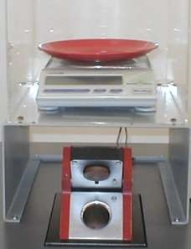

2

1

2.16-rasm.Uster HVI 900 SA Microneyr modulining umumiy ko’rinishi.

1-Mikroneyr; 2-Elektron tarozi.

Mikroneyr ko’rsatkichi bo’yicha paxta tolasining yo’g’onligini, pishib еtilganligini baholash mumkin. Agar mikroneyr ko’rsatkichi 3,0 dan kichik bo’lsa, tola juda ingichka deb hisoblanadi. Agar 3,0-3,9 gacha bo’lsa-ingichka, 4,0-4,9 gacha bo’lsa-o’rtacha, 5,0-5,9 gacha bo’lsa-yo’g’on; 6,0 va undan yuqori bo’lsa, juda yo’g’on deb hisoblanadi. Asosiy interval 3,5 dan 4,9 gacha hisoblanadi. Bu qiymatlardan past yoki yuqori ko’rsatkichlarda farq qilish darajasiga qarab narxi kamaytiriladi. Mikroneyr ko’rsatkichi oshganda ham, kamayganda ham paxta tolasining navi o’zgarmaydi. Agar mikroneyr ko’rsatkichi 2,0 dan past yoki 7,0 dan yuqori bo’lsa, monitorda "Noma’qul mikroneyr" degan yozuv paydo bo’ladi. Bunday holatda o’lchash amali qaytadan bajariladi.

Mikroneyr modulida paxta tolasining ko’rinishi 2.17-rasmda berilgan.

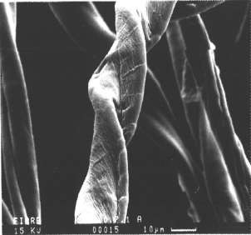

Pishmagan tola Me’yorda pishgan tola

2.17-rasm. Mikroneyr modulida paxta tolasining ko’rinishi.

Paxta tolasining rang ko’rsatkichi HVI 900 SA tizimining darcha oynasi yuzasiga siqilgan paxta tolasi namunasi yuzasidan qaytgan nurni o’lchash bilan aniqlanadi. Tola yuzasidan qaytgan nur orqali fotodiod va nur filtrlari yordamida nur qaytish koeffitsienti (Rd) va tola rangining sarg’ishlik darajasi (+b) aniqlanadi.

O’lchangan Rd va +b ko’rsatkichlari bo’yicha HVI tizimining kompyuteri paxta tolasining Universal tola standartlari klassifikatsiyasi tizimiga ko’ra rang bo’yicha navini o’rta tolali Upland yoki uzun tolali Pima tiplarini aniqlaydi. Tolaning rang ko’rsatkichini aniqlash jarayonida namuna yuzasidagi iflos aralashmalar maydonini o’lchash yo’li bilan paxta tolasining iflosligi aniqlanadi. Iflos aralashmalar maydoni (Area) va miqdori (Count) videokamera yordamida aniqlanadi. Videokamera namuna yuzasini suratga olib, diametri 0,25 mm va undan yuqori bo’lgan iflos aralashmalarni ajratadi. Kompyuter iflos aralashmalar maydonini o’nga ko’paytirib va butun songacha yaxlitlab, tolaning ifloslik bo’yicha kodini (Trash) hisoblaydi. Namunaning kattaligi va qalinligi yuzasi 10x10 sm bo’lgan nurli darchani butunlay qoplash va namuna orqali nur o’tmasligini ta’minlash uchun etarli bo’lishi kerak.

Paxta tolasining namunasi Rang/Ifloslik modulning nurli darchasiga joylashtiriladi. Bunda nurli darchaga qisiladigan namunaning yuzasi etarli darajada tekis, har xil gugunlarsiz, burmalarsiz va chuqurchalarsiz bo’lishi kerak, chunki ular o’lchash natijalarini buzib ko’rsatadi. Rang va ifloslanganlik ko’rsatkichlari HVI tizimining siquvchi plitasi 6 namunani darchaning oynasiga bosgan paytda avtomatik ravishda o’lchanadi. Har bir namuna kamida ikki marotaba, yuzasining ikki tomonidan o’lchanadi. Olingan natijalar monitorda -Rd, +b, rang bo’yicha kod (CG), iflosliklar maydoni (Area), iflosliklar miqdori (Count) va iflosliklar bo’yicha kod (Trash) ko’rsatkichlari sifatida aks etadi.

Paxta tolasining rangi Nikkerson va Xanter tomonidan ishlab chiqarilgan diagramma bo’yicha aniqlanadi (2.18-pacm). Diagrammaning ordinatasiga nurlarni qaytish koeffitsienti Rd, absissaga sarg’ishlik darajasi (+b) qo’yiladi. Bu ko’rsatkichlar HVI tizimidan olinadi. Olingan ikkita ko’rsatkichning diagrammadagi kesishgan nuqtasi bo’yicha tolaning guruhi va navi aniqlanadi.

Paxta tolasining uzunligi o’rta uzunligi (ML) va yuqori o’rtacha uzunlik ko’rsatkichi bilan ifodalaniladi (UHM). Uzunligi 0,5 dyuym (12,7 mm) dan kam bo’lgan tolalar kalta tolalar indeksini tashkil etadi (SFI). Bu ko’rsatkich namunaning umumiy vaznidagi kalta tolalar massasining %ini ifodalaydi. Uzunlik ko’rsatkichlari maxsus qisqichlarda shtapel ko’rinishida qisilgan tolalarning qisilgan joyidan to shtapelning uchigacha bo’lgan ko’ndalang kesimini nurli skanerlash natijasida hosil qilinadigan nur o’tkazuvchanlikning egri chizig’ini hisoblash yo’li bilan aniqlanadi. Shtapel bo’yicha o’tuvchi nur jadalligi o’zgarishiga binoan yuqori o’rtacha uzunlik, uzunlik bo’yicha bir xillik indeksi va kalta tolalar ulushi ko’rsatkichlari aniqlanadi.

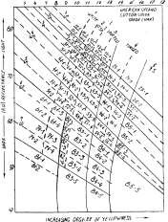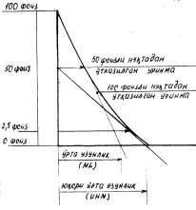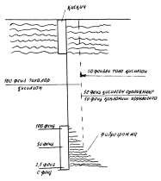

2.18-pacm. Paxta 2.19-pacm. Fibrogramma. 2.20-rasm. Tolalarning tolasining rangini qoplanish uzunligiga aniqlash. Yuqori o’rta uzunlik (UHM)-namuna massasining yarmi bo’yicha aniqlanadi. Bu uzunlik grafikdan topiladi. Grafikda ordinata bo’yicha qisqich bilan qisilgan tolalarning %i qo’yiladi (0; 50; 100 %). Abssissa bo’yicha qisqichdan chiqib turgan tolalarning uzunligi qo’yiladi. UHM ni aniqlash uchun ordinatadagi 50 %li nuqtadan fibrogramma egri chizig’iga urinma o’tkaziladi. Urinma chizig’ining absissa bilan kesishgan nuqtasi UHM miqdorini beradi. ML-hamma tolalarning o’rtacha uzunligi bu uzunlikni aniqlash uchun fibrogrammaning boshlang’ich nuqtasidan (100 %li) urinma o’tkaziladi. Bu urinmaning absissa bilan kesishgan nuqtasi ML uzunligini beradi (2.19-rasm). Fibrogrammadagi 50 % va 2,5 %li tolalarning qoplanish uzunligi quyidagicha izohlanadi (2.20-rasm). 50 %li qoplanish uzunligi- 50 % tolalarning ixtiyoriy qisilgan qisqichidan chiqib turgan uzunligi. 2,5 %li qoplanish uzunligi 2,5 % tolalarning qisqichdan chiqib turgan uzunligi. Bu uzunlik eng katta uzunlik bo’lib hisoblanadi.

Uzunlik ko’rsatkichini o’lchash uchun namunani "taramcha" (tutam) ko’rinishida tayyorlash maxsus uskuna fibrosempler yordamida amalga oshiriladi. Taroqchasimon qisqich tishlari yuqoriga qaratilib, fibrosemplerga o’rnatiladi. Paxta tolasining namunasi fibrosempler silindriga joylashtiriladi va u silindrning ichkari tomonidan teshikli plastinaga qo’l bilan bosiladi. Uskunaning dyastasi soat strelkasiga qarshi tomonga to’liq bir marta aylantiriladi. Bunda taroqli qisqich tola bilan to’ldirilali va fibrosemplerning ignalarida taralishi orqali tolalar tutami shakllanadi. Qisqich bir tekisda taroqcha qatorida bo’shliqlarsiz to’ldirilishi kerak.

Fibrosemplerda tayyorlangan tolalar tutami taroqchasi Uzunlik/Pishiqlik moduli qutisiga joylashtiriladi. Tizim avtomatik ravishda taroqchada qisilmay qolgan tolalarni tarab tashlaydi va taroqchali qisqich tizimning uzunlik va pishiqlik ko’rsatkichlarini o’lchash qismiga yo’naltiradi. Dastlab tutam nur bilan skanerlanadi va uziladi. Agar namuna tutami o’lchash mexanizmlari uchun juda ham katta yoki juda ham kichik bo’lsa, monitorda "Katta namuna" yoki "Kichik namuna’" degan yozuv paydo bo’ladi. Bunday holda xuddi o’sha tola namunasidan boshqa tutam tayyorlanadi. Har bir namuna yangi olingan tola tutamini qaytarib ko’rish yo’li bilan uzunlik ko’rsatkichi bo’yicha kamida 2 marotaba o’lchanadi. Olingan natijalar avtomatik ravishda monitorda namoyon bo’ladi. Tolalar uzunligining o’rtacha miqdori bo’yicha mezonlari 2.14-jadvalda berilgan.

2.14-jadval Tolalar uzunligining o’rtacha miqdori bo’yicha mezonlari

|  |  |  |  |
| --- | --- | --- | --- |
| Dyuym | mm | mezonlar | uzunlik kodi |
| 0,99 dan kichik  0,99-1,10  1,10-1,26  1,26 dan katta | 25,15 dan kam  25,15-27,94  29,94-32,00  32,00 dan katta | kalta o’rta uzun o’ta uzun | 31 va past  32-35  36-40  41 va yuqori |

HVI tizimida o’lchashda uzunlik qiymati dyuymlarda yoki millimetrlarda ifodalanadi.

Upland tipidagi o’rta tolali paxta uchun narx tuzishdagi asosiy uzunlik 1-3/32 (35-kod) dyuymdagi uzunlikdir. Bu uzunlik MDH davlatlarida ishlatiladigan usullar bo’yicha 32-32 mm (5-tipga) to’g’ri keladi. Paxta tolasining uzunligi 1-3/32 dyuymdan yuqori yoki past uzunlik guruhiga tegishli bo’lganda, bahoga qo’shish yoki uni kamaytirish hisoblari bajariladi. Lekin, bu jarayon tolaning naviga ham bog’liq bo’ladi. Ushbu o’lchovlardan foydalanib, tolalarning uzuiligi bo’yicha tekisligi hisoblanadi.

Paxta tolasining uzunligi bo’yicha tekisligi o’rta uzunlikni (ML) yuqori o’rta uzunlikka (INM) nisbati bilan aniqlanadi (%da). Agar toylardagi tolalar bir xil uzunlikda bo’lsa, tolalarning uzunlik bo’yicha tekisligi 100 %ga teng bo’lar edi. Lekin, paxta tolasi tabiatdan har xil uzunlikka egadir. Paxta tolasining uzunligi bo’yicha tekisligi HVI tizimida quyidagicha baholanadi (2.15-jadval).

2.15-jadval

Tekislik darajasi

HVI tizimida aniklangan ko‘rsatkich (%)

жуда юқори

юқори

ўрта

паст

жуда паст

85

дан юқори

83

-

85

80

-

82

7

7

-

79

дан паст

77

Paxta tolasining pishiqligi solishtirma uzilish kuchi

(

Stregth)

ta’rifi bilan gk/teks (sN/teks) da ifodalanadi.

Uzilishdagi nisbiy uzayish (Elongation) tolaning uzilish paytidagi uzayishining %ida ifodalanadi. Ko’rsatkichlarni o’lchash dinometrik usul bilan o’lchash analizatorida amalga oshiriladi. Bunda qisqichlar orasidagi masofa 1/8" (3,2mm) bo’lib, uzilish kuchi ta’sirida tolalar yassi tutamining uzilishi aniqlanadi. Tolaning pishiqligini o’lchash uchun uning uzunlik ko’rsatkichi o’lchovdan o’tgan tutami ishlatiladi. Tizim avtomatik ravishda qisqichlar o’rnini aniqlab, so’ngra tolalar uzilishini amalga oshiradi. Har bir namuna solishtirma uzilish kuchi ko’rsatkichlari va uzilishdagi nisbiy uzayishi bo’yicha yangi olingan tola tutamini kamida 2 marotaba qayta ko’rish yo’li bilan o’lchanadi. Paxta tolasini mustahkamligi bo’yicha baholash mezoni 2.16-jadvalda berilgan.

Paxta tolasini uzish jarayonida ularning uzilishdagi uzayishi %da aniqlanadi. Tolalarning uzayishi muhim ko’rsatkichlardan bo’lib hisoblanadi. Chunki, uzayish ko’rsatkichi bo’yicha tolalarni oldindan yigiruvchanlik qobiliyatini aniqlash mumkin. Paxta tolasining uzayishi bo’yicha baholash mezoni 2.17-jadvalda berilgan.

|  |  |
| --- | --- |
| Mustahkamlik, gk/teks | Baholash |
| 17 dan kichik | juda bo’sh |
| 18-21 | bo’sh |
| 22-25 | o’rtacha |
| 26-29 | yuqori |
| 30 dan katta | juda yuqori |
|  |  |

2.16-jadval Paxta tolasini mustahkamligi bo’yicha baholash mezoni

**O’lchash natijalarini hisoblash.** Barcha hisoblashlar HVI 900 SA tizimining programmalashtirilgan ichki mikroprotsessori yordamida har bir hisobga olingan namuna bo’yicha amalga oshiriladi, bunda parallel tekshirishlar natijalarining o’rtacha qiymat natijalari ko’rsatilgan.

2.17-jadval Paxta tolasini uzayishi bo’yicha baholash mezoni

|  |  |
| --- | --- |
| Uzayishi, % | Baholash |
| 5,0 dan kichik  5,0-5,8  5,9-6,7  6,8-7,6  7,6 dan yuqori | juda kichik kichik  o’rtacha yuqori juda yuqori |

Paxta tolasi ko’rsatkichlari bo’yicha o’lchashlarning yakuniy natijasi printer 12 dan chiqariladi. Ta’minlovchi va iste’molchining yzapo kslishuviga asosan bosma ko’rinishda chiqqan ko’rsatkichlar nomenklaturasi

To’qimachilik tola, iplar olinishida va ulardan mahsulot ishlab chiqarish jarayonida har xil mexanik ta’sirlarga uchraydi. Tola va iplarga ta’sir etuvchi kuchlarning miqdoriga yo’nalishiga va takrorlanishiga nisbatan har xil deformatsiyalar hosil bo’ladi. Agar tola, iplarga ta’sir etuvchi kuchlarning miqdori ularning uzilish kuchidan katta bo’lsa, tola, iplar uziladi. Agar kuchlar tola, iplarning uzunligi bo’yicha ta’sir etsa, ular cho’ziladi, ko’ndalangi bo’yicha ta’sir etsa siqilish, egilish deformatsiyalariga uchraydi. Tola, iplarga kuchlar qisqa yoki uzoq muddat va takrorlanish bilan ta’sir etish mumkin. To’qimachilik tola, iplarning mexanikaviy xususiyatlarini ta’riflash uchun tajriba asosida olingan 50 dan ortiq ko’rsatkichlar ishlatiladi.

Prof. G.N.Kukin to’qimachilik materiallarning barcha mexanikaviy xususiyatlarini o’rganib chiqib, mexanik ko’rsatkichlarni olish usuliga nisbatan tasnif yaratgan. Shu tasnifga asosan har bir deformatsiyada olinadigan ko’rsatkichlarni uchta davrli sinflarga ajratiladi: yarim davrli sinfda olinadigan ko’rsatkichlar; bir davrli sinfda olinadigan ko’rsatkichlar; ko’p davrli sinfda olinadigan ko’rsatkichlar [1].

To’qimachilik tolalarni titish-tarash, tekislash va yigirish jarayonida, chiqarishda ular doimo cho’zilish deformatsiyasiga uchraydilar.

Cho’zilish deformatsiyasi uchta sinfga bo’lib o’rganiladi:

1.Yarim davrli cho’zilish deformatsiyasida olinadigan ko’rsatkichlar;

2.Bir davrli cho’zilish deformatsiyasida olinadigan ko’rsatkichlar;

3.Ko’p davrli cho’zilish deformatsiyasida olinadigan ko’rsatkichlar.

Yarim davrli cho’zilish deformatsiyasida olinadigan ko’rsatkichlarga quyidagilar kiradi: uzilish kuchi, nisbiy mustahkamlik, uzilishdagi kuchlanish, uzilishdagi bajarilgan ish va uzilishdagi cho’zilish.

a) *Uzilish kuchi* – materiallarning uzilishga qadar ko’targan yuk miqdori bilan aniqlanadi. Uzilish kuchi materiallarning mutloq mustahkamligini bildiradi. Uzilish kuchi sN, N, daN bilan o’lchanadi.

# Atrof-muhit ko’rsatkichlari

To’qimachilik tola, iplarni fizikaviy, mexanikaviy xususiyatlarini tahlil qilganda va ularga texnologik ishlov berilganda atrof-muhitning parametrlari, ya’ni harorat va nisbiy namligi har xil bo’lishi mumkin. Atrof-muhitning haroratini o’zgarishi bilan tola, iplarning moddasining molekulalarining o’zaro tortish kuchi o’zgaradi. Oddiy sharoitda moddalar qattiq jism bo’lib, shishasimon holatda bo’ladi. Ularning molekulalarining o’zaro tortish kuchi yuqori bo’ladi, natijada tolalarning mustahkamligi yuqori, cho’zilish kam bo’ladi. Yuqori harorat tabiiy tola, iplarning mustahkamligiga va cho’ziluvchanligiga deyarli ta’sir qilmaydi. Lekin sintetik tolalar esa yuqori haroratda shishasimon holatdan qovushqoq-oquvchanlik holatga o’tadi. Natijada ularning mustahkamligi kamayadi, cho’ziluvchanligi oshadi. Haroratning ko’tarilishi bilan viskoza tolasining mustahkamligi oshadi, lekin cho’ziluvchanligi kamayadi [3].

Atrof-muhitning namligini o’zgarishi to’qimachilik tola, iplarning yarim davrli ko’rsatkichlariga har xil ta’sir qiladi. Sellyulozadan tashkil topgan tabiiy tolalarning mexanikaviy xususiyatlari namlikning oshishi bilan yaxshilanadi, ya’ni mustahkamligi va cho’ziluvchanligi katta bo’ladi. Bunga sabab tolaning tarkibidagi sellyuloza fibrillari tola o’qiga nisbatan ma’lum burchak bo’yicha joylashgan bo’ladi. Tolalar namlikni yutishi bilan shishadi, makromolekula fibrillari tekislanadi natijada mustahkamlik oshadi. Namlikning oshishi bilan deyarli hamma tolalarning uzayishi ko’payadi. Ayniqsa gidrofil tolalar uchun bu ko’rsatkich katta bo’ladi (paxta, viskoza, asetat, jun, ipak). Poliamid tolalar uchun bu ko’rsatkich sezilarli emas. Poliefir tolalar namlik oshishi bilan deyarli uzayish bo’lmaydi.

Atrof-muhitning parametrlari yarim davrli cho’zilish deformatsiyasida olinadigan ko’rsatkichlarga ta’sir qilishini hisobga olib GOST 10681-79 bo’yicha sinov laboratoriyalarida havoning harorati *t*  20  20*C* va namligi  65  2 foiz bo’lishi kerak. Bundan tashqari agar sinash uchun namuna sexlardan yoki omborlardan olingan bo’lsa, ular me’yoriy sharoitda, ya’ni klimatik kameralarda 4  24 soatga qadar saqlanishi kerak. Klimatik kameralarda me’yoriy sharoit avtomatik ravishda yaratiladi. Agar sinov laboratoriyalarida klimatik kameralar bo’lmasa, me’yoriy sharoitni sun’iy ravishda yaratiladi.

**Uzish usuli**- to’qimachilik tola, iplarning mustahkamligini aniqlashda ikkita usul ishlatiladi: yakka tola, iplarni uzish usuli; dasta tola, iplarni uzish usuli.

Yakka tolani uzish usulida natija yuqori aniqlik bilan olinadi. Lekin ko’p vaqt talab qiladi. Masalan, paxta tolasining mustahkamligini aniqlash uchun har bir tolani maxsus tayyorlangan qog’oz romlarga еlimlab uzish asbobining qisqichlariga mahkamlanadi. Uzish vaqtida qog’oz romning chetki qismlari kesib qo’yiladi. Natijada tolaning o’zi uzishga qatnashadi. Yakka tolalarni qog’ozga еlimlashning asosiy maqsadi ularni asbob qisqichlariga mahkam qilib qisishdir. Bu usul asosan katta aniqlik kerak bo’lgan ilmiy ishlarda qo’llaniladi. Ishlab chiqarish amaliyotida tezkorlik bilan natijalarni talab qilgan aniqlik darajasida olinadigan usullardan foydalanishni tavsiya qilinadi. Bu usul dasta tolalarni uzishdir. Dasta tolalarni uzish bilan olingan mustahkamlik yakka tolalarni uzishda olingan mustahkamlik yig’indisiga barobar bo’lmaydi

To’qimachilik iplarning mustaxkamligi ham ikkita usul bilan aniqlanadi: yakka iplarni uzish usuli va kalava iplarni uzish usuli. Kalavaning uzunligi 100 m bo’lsa, uni pasma deb ataladi. Agar kalava uzunligi 50 m bo’lsa, uni yarim pasma deb ataladi.

To’qimachilik tola, iplarning yarim davrli ko’rsatkichlarini aniqlash uchun har xil rusumdagi uzish asboblar ishlatiladi. Asboblar uzish qismini harakatga keltirish bo’yicha mexanik, elektrik, avtomatik bo’lishi mumkin.

**Tola**. Uzish asboblarini dinamometr deb ataladi. Dinamometrlar yakka va tutam tola, iplarni uzish turlariga bo’linadi. Bugungi amalda foydalanilayotgan standartlar tutam tolalarni va yakka iplarni uzish usulini tavsiya etadi. **Tutam** tolalarni uzish uchun DSh-3 rusumli dinamometrlar ishlatiladi. Pastki qisqisni harakatga keltirish bo’yicha dinamometr DSh-3 uch xil bo’ladi: gidravlik dinamometr-DSh-3; pnevmatik dinamometr-DSh-3P; yog’ bilan ishlaydigan dinamometr-DSh-3M. Paxta zavod va to’qimachilik korxonalarining sinov laboratoriyalari DSh-3M asbobi bilan jihozlangan.

DSh-3M asbobi quyidagi tarzda ishlatiladi. Paxta tolasidan olingan namunadan pilta tayyorlab shtapel yasaladi. Shtapel tayyorlash uchun olingan tortish massasi tola uzunligiga bog’liq. O’zDst 619-2008 bo’yicha tola tortish massasi quyidagi jadvaldan olinadi.

|  |  |
| --- | --- |
| Paxta tolasining uzunligi, mm | Tortish massasi, mg |
| 35,1 gacha | 50-60 |
| 35,2-45,1 | 60,70 |
| 45,2 va undan yuqori | 70-80 |

DSh-3M asboblarida tolalarning faqat mustahkamligi aniqlanadi. Tolalarning deformatsiyasini aniqlash uchun yakka tolalarni uzish mashinasidan foydalaniladi. Yakka iplarning yarim davrli cho’zilish deformatsiyasida olinadigan ko’rsatkichlarni aniqlash uchun RM-3 rusumli asboblar ishlatiladi.

# Nazorat savollari

1. Tola nuqsonlariga nimalar kiradi?

2. Kimyoviy tolalarning nuqsonlariga ta’rif bering.

3. Iplarning nuqsonlari deganda nimani tushunasiz?

4. Yigirilgan iplarning sinfini aniqlash standarti haqida ma’lumot bering.

5. Klassyor usuli bilan paxta tolasining sifatini aniqlash.

6. HVI tizimida paxta tolasining ko’rsatkichlarini aniqlash.